МУК «Центральная библиотека Белгородского района»

Методико-библиографический отдел

Новый статус, новые горизонты

Какой была Белгородская область

в 1954-ом?

2019

ББК 63.3
Н 72

Новый статус, новые горизонты. Какой была Белгородская область: [памятка] / Сост. л.А. Киреева.– Стрелецкое: Центральная библиотека.– 2019.– 14 с.

В памятке представлен материал, о событиях из истории края, посвященный 65-летию со дня образования Белгородской области

65 лет назад 6 января 1954 года Указом Президиума Верховного Совета СССР на карте страны появилась Белгородская область.
В состав нового субъекта страны вошёл 31 район: 23 перешли от Курской и 8-мь – от Воронежской области.
Общая площадь Белгородской области составляла 27,1 тысяч кв. км с населением (по переписи 1959 года) 1 миллион 227 тысяч человек. Сельское население составляло 87,8 %.
Центром Белгородской области г. Белгород был выбран не случайно. Он выгодно отличался от других районных центров на узле железных дорог, через него проходила одна из самых оживлённых автомагистралей Москва – Симферополь.
Высшим органом советской власти в области стал областной Совет депутатов трудящихся. Состав его исполнительного органа – исполкома облсовета – был определён 5 февраля 1954 года в соответствии со статьёй 92 Конституции РСФСР. Председателем облисполкома был избран Г.П. Ковалевский.
21 марта 1954 года на первом пленуме обкома КПСС был утверждён его руководящий аппарат: первым секретарём Белгородского обкома КПСС был выбран М.К. Крахмалёв.
С самого начала работы Михаилом Константиновичем Крахмалёвым был взят старт на ускоренное развитие всех отраслей хозяйственной деятельности и культуры, что стало выгодно отличать Белгородскую область от многих других областей.
Ускоренное развитие промышленности на территории нынешней Белгородской области после окончания Великой Отечественной войны потребовало повышения эффективности управления и вызвало необходимость создания отдельной административно-территориальной единицы в составе РСФСР. Как показывает статистика, создание Белгородской области дало мощный толчок развитию промышленного потенциала региона и урбанизации вошедших в него районов.
30 января 1954 г. решением Белгородского облисполкома было выбрано место расположения центральной площади, на которой предполагалось разместить Дом Советов, театр, гостиницу, дом связи и другие объекты жилищно-гражданского назначения.
Приказом областного управления культуры от 7 июля 1954 было решено открыть парк культуры и отдыха в Белгороде. Уже в следующем году на территории этого парка раскинулась Белгородская областная сельскохозяйственная выставка, целью которой было показать достижения сельского хозяйства области и внедрение их в деятельность колхозов, совхозов, МТС и животноводческих ферм.
Белгородская область имела благоприятные экономические, географические, почвенно-климатические условия, богатые запасы полезных ископаемых, позволявшие успешно развивать горнорудную, легкую и пищевую промышленность, машиностроение, промышленность стройматериалов, многоотраслевое сельское хозяйство. Особенно большие перспективы развития были у горнорудной промышленности, так как в области имелись уникальные железорудные запасы КМА, мела, мергеля, глины, песка, имелись плодородные земли.
В 1954 года начался основной этап в развитии энергетики Белгородской области. 31 декабря 1954 года была введена в работу первая очередь Губкинской ТЭЦ мощностью 12 МВт. По окончании строительства, в 1959 году, её общая мощность достигла 61 МВт, что обеспечило электро- и теплоснабжение предприятий горнорудного края. Ещё нет Лебединского и Стойленского ГОКов, но работа на рудниках уже стартовала.
К 1954 году промышленный потенциал нашего края уже был весьма значителен. Образование Белгородской области способствовало дальнейшему развитию индустриального сектора. Ещё в 1953 году был создан комбинат «КМАруда». В 1954 началось строительство Южно-Коробковского рудника. Год спустя строители приступили к сооружению Лебединского рудника с добычей руды открытым способом, и 26 декабря 1959 года там была добыта первая руда.
Белгородский котлостроительный завод (впоследствии - завод «Энергомаш») выдал первую продукцию, выпустив в течение года 23 энергетических котла средней мощности и 943 технологических котла. Продукция завода направлялась на важнейшие строящиеся электростанции страны, в страны Азии, Африки, Латинской Америки.
Наряду с заводом «Энергомаш» в машиностроительном комплексе Белгородской области действовали: Старооскольский механический завод, Белгородский, Шебекинский, Тавровский авторемонтные заводы, Шебекинский машиностроительный завод.
Образование в 1954 году Белгородской области послужило мощным толчком к развитию строительства в регионе. Были введены в эксплуатацию 4 завода железобетонных изделий и конструкций, мощности по производству мела и извести, построен крупнейший в Европе цементный завод в Старом Осколе.
Развитие на Белгородчине строительного производства создаёт благоприятные перспективы устойчивого лидирующего положения Белгородской области на стройках России.
Природно-климатические условия области позволяли успешно развивать производство зерна, сахарной свеклы, подсолнечника, кориандра, выращивать разнообразные кормовые культуры, овощи, фрукты. Росла культура земледелия, улучшалось семеноводство.
Ко времени образования области на ее территории имелось 618 колхозов, 81 машинотракторная станция, 28 совхозов различного хозяйственного направления.
В январе 1954 г. был образован отдел народного образования. В этот период времени в области насчитывалось 1614 школ, 1022 из которых были начальными, и только 102 – средние, остальные – семи и восьмилетние. Уже в первый год существования области для педагогов раскрыл двери Белгородский областной институт усовершенствования учителей. Кроме учительского института, в области вели образовательную деятельность строительный и индустриальный техникумы, три сельскохозяйственных техникума, три педагогических, три медицинских и девять профессионально-технических училищ. В 1954 г. Старооскольский учительский институт преобразован в педагогический, а в 1957 г. переведён в г. Белгород. В новом здании были созданы все условия для занятий будущих учителей.
20 мая 1954 г. создаётся областное управление культуры. Именно в это время начинается строительство двухзального кинотеатра в г. Белгород.
В августе 1954 г. была открыта Белгородская универсальная научная библиотека на 750 тыс. томов, областная контора «Кинопрокат» и ряд районных учреждений культуры.
Осенью 1954 г. пьесой Д.Н. Медведева «Сильные духом» начал свою творческую жизнь областной драматический театр им. М.С. Щепкина.
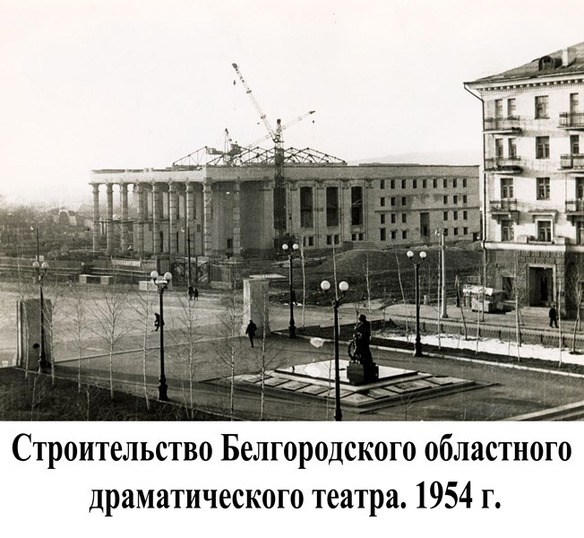
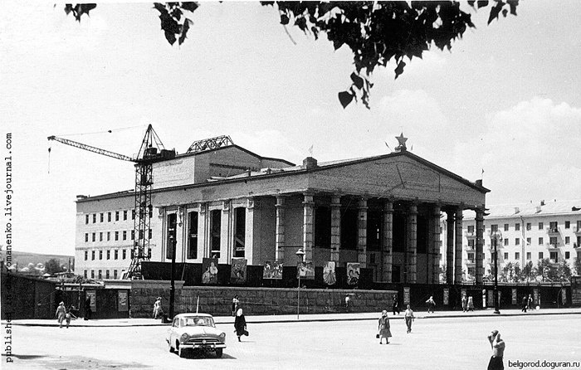

С образованием Белгородской области в мае 1954 года появляются такие важные службы региона, как управление культуры и архивные учреждения.
Трудно представить, но 65 лет назад в Белгороде не было домов выше трёх этажей, а единственной на всю область асфальтированной дорогой была федеральная трасса М-2.

Сегодня Белгородская область – один из ведущих регионов не только в Центральном федеральном округе, но и в стране. В XXI век область вошла со статусом инвестиционно привлекательного региона, преуспевающего во многих отраслях экономики и социальной сферы. Белгородская область неизменно занимает ведущее место в России по многим социально-экономическим показателям. Здесь сформирован солидный экономический, научно-технический потенциал, создана и развивается социально-культурная сфера. Белгородцы успешно применяют инновации практически во всех отраслях, развивают наукоёмкое производство. Реализация социальной политики нацелена на улучшение качества жизни населения области и обеспечение благополучия каждого белгородца.
О чем писала газета Белгородская правда в прошедшие годы, каким было ее «лицо» в разные периоды истории страны. Подшивка за 1954 год – со времени образования Белгородской области.
1954 год. Газетой руководит фронтовик Н. Н. Вашкевич. Главные темы публикаций – о сельском хозяйстве, строительстве, промышленности, международной политике. О минувшей войне ни слова, хотя после нее прошло только девять лет. Будущие ветераны, авторы сегодняшних пространных мемуаров, – молодые тридцати-сорокалетние мужчины. И, как все белгородцы, они заняты восстановлением народного хозяйства, кипучей работой, строительством области, получившей в связи с ее созданием солидные финансовые вливания.
Характерные заголовки газет того времени – «Будем работать еще лучше», «Удвоим усилия в борьбе за урожай», «Все силы – на быстрейшее завершение подготовки к весне!».
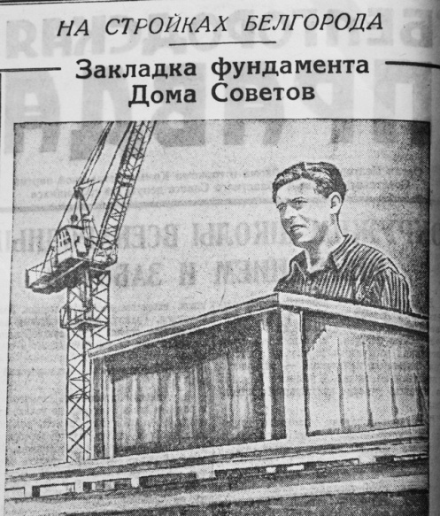
В Белгороде утвержден проект застройки центра города, где самым большим и красивым зданием должен стать Дом Советов на площади Революции. Закладка его фундамента начинается в июне. Рядом запланировано строитель-ство драмтеатра и гостиницы.
В связи с 300-летием воссоединения Украины и России на проспекте Мира в областном центре (в районе перехода на сегодняшней остановке «Родина») установлен бюст Богдана Хмельницкого. А улица Новомосковская решением исполкома горсовета депутатов трудящихся переименована в проспект Б. Хмельницкого. Народное гулянье с парадом физкультурников, выступлениями белгородских и украинских певцов и танцоров шумно проходит на стадионе «Строитель».
В городе полным ходом идет строительство жилья. Строятся двухэтажные дома по улице Попова, Парковой, первый в городе трехэтажный дом по улице Ленина, 53. Город благоустраивается – весной в рамках «Недели сада» на субботниках белгородцы высадили более 7 тысяч деревьев. «Белгородка» проводит рейд по молодежным общежитиям, добиваясь улучшения бытовых условий трудящихся.
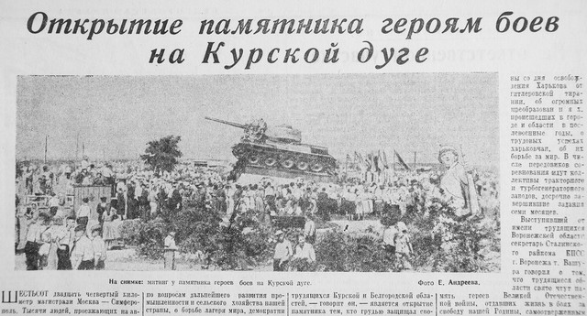
В августе на 624-м километре магистрали Москва–Симферополь открыт памятник героям Курской дуги. Он установлен на месте героической гибели экипажа танкиста В. Шаландина. Гость праздника – участник Курской битвы, Герой Советского Союза полковник Безбородов.
В Белгороде у меловой горы вступил в эксплуатацию завод новых вяжущих средств (мело-известковый). Первую продукцию выдал Белгородский шиферный завод. В Волоконовке первый сахар сварил новый сахарный завод. В Короче начал работу маслодельный завод.
Везде в районах строятся МТС, фермы, общежития, клубы. А называются районы непривычно – Великомихайловский (центр – село нынешнего Новооскольского района), Буденновский (ныне Красногвардейский), Ладомировский (село Ладомировка ныне в составе Ровеньского района).
В области проходят агрономические конференции, обсуждающие новые приемы обработки почвы и возделывания культур, предложенные Терентием Мальцевым. На посту главы Советского государства стоит друг «царицы полей» Никита Хрущев, а потому газета публикует схемы приспособлений для посадки кукурузы квадратно-гнездовым методом. В Алексеевском районе (вот новость!) разводят дубового шелкопряда, в Короче – небывалый урожай вишни. «Белгородская правда» ведет на первой странице рубрику «Доска почета», рассказывающую о занесенных на областную Доску почета МТС, тракторных бригадах, досрочно вспахавших зябь...
Политическая пропаганда ведется по всем направлениям. Газета публикует красноречивые диаграммы, наглядно рисующие, что «В мире капитала – бесправие, нищета трудящихся». А рядом, симметрично – диаграмма, показывающая рост производства в СССР. «Стены больницы ободраны и покрыты грязью, в дверях больницы щели, многие окна не заклеены, количество постельных принадлежностей ограничено» – это не о российской глубинке, как можно было подумать. Это – статья «Медицинская помощь в США недоступна трудящимся».
Международным делам тоже уделяется очень много места на страницах газеты. Белгородцы протестуют против войны Франции в Индокитае, сочувствуют американским безработным, дружат с коммунистическим Китаем и даже смотрят в кинотеатре китайские революционные фильмы с субтитрами.
О нравах белгородцев можно сказать определенно – моральный облик на высоте. Разводы были настолько редки, что о них, как о событии, достойном порицания, сообщала «Белгородка» на последней полосе: «Зинаида Ивановна Г., проживающая по адресу..., возбуждает дело о расторжении брака с Игорем Владимировичем Г.».
Проблемам досуга в газете уделялось не столько места, как сегодня. Иногда лишь корреспондент сообщал, что в кинотеатре «Челюскин» грязно и наплевано семечками. Белгородцы работали, и работали с энтузиазмом.
Ну, правда, иногда, «как на большой и светлый праздник», отправлялись на выборы в Верховный Совет или выборы народных судей и заседателей. Это тоже события ушедшего в далекое прошлое 1954 года.

Источник: http://belpravda.ru
belregion.ru/http:
bel-obl.ru

